Отчёт по лабораторной работе №8

Текстовой редактор vi

Щербак Маргарита Романовна

2022

# 1 Цель работы:

Познакомиться с операционной системой Linux. Получить практические навыки работы с редактором vi, установленным по умолчанию практически во всех дистрибутивах.

# 2 Теоретическое введение:

В большинстве дистрибутивов Linux в качестве текстового редактора по умолчанию устанавливается интерактивный экранный редактор vi (Visual display editor). Редактор vi имеет три режима работы:  
– командный режим предназначен для ввода команд редактирования и навигации по редактируемому файлу;  
– режим вставки предназначен для ввода содержания редактируемого файла;  
– режим последней (или командной) строки используется для записи изменений в файл и выхода из редактора.  
Для вызова редактора vi необходимо указать команду vi и имя редактируемого файла: vi   
При этом в случае отсутствия файла с указанным именем будет создан такой файл. Переход в командный режим осуществляется нажатием клавиши Esc.  
Для выхода из редактора vi необходимо перейти в режим последней строки:  
находясь в командном режиме,нажать Shift-; (по сути символ : —двоеточие),затем:  
– набрать символы wq,если перед выходом из редактора требуется записать изменения в файл;  
– набрать символ q (или q!),если требуется выйти из редактора без сохранения.  
Замечание. Следует помнить,что vi различает прописные и строчные буквы при наборе команд.  
Основные группы команд редактора:  
- Команды управления курсором  
- Команды позиционирования  
- Команды перемещения по файлу  
- Команды перемещения по словам  
- Команды редактирования  
- Отмена и повтор произведённых изменений  
- Копирование текста в буфер  
- Вставка текста из буфера  
- Замена текста  
- Поиск текста  
- Команды редактирования в режиме командной строки

# 3 Выполнение лабораторной работы:

1. Ознакомились с теоретическим материалом, редактором vi и выполнили упражнения, используя команды vi. Создали новый файл с использованием vi:

* Создали каталог с именем ~/work/os/lab06.
* Перешли в созданный каталог lab06.
* Вызвали vi и создали файл hello.sh (Рис. 1)

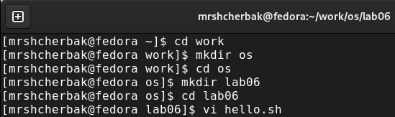

Рис. 1: Создание нового файла

1. Нажали на клавишу i и ввели следующий текст. (Рис. 2).

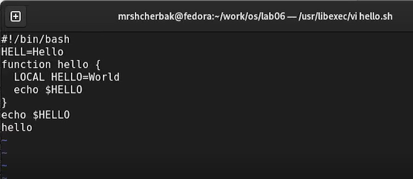

Рис. 2: Выполнение

1. Нажали клавишу Esc для перехода в командный режим после завершения ввода текста.  
   Нажали : для перехода в режим последней строки и внизу экрана появилось приглашение в виде двоеточия.  
   Нажали w (записать)и q (выйти),затем - клавишу Enter для сохранения текста и завершения работы.  
   Сделали файл исполняемым (chmod +x hello.sh).  
   Вызвали vi на редактирование файла. (Рис. 3).

Рис. 3: Выполнение

Рис. 3: Выполнение

1. Установили курсор в конец слова HELL второй строки.  
   Перешли в режим вставки и заменили на HELLO. Нажали Esc для возврата в командный режим.  
   Установили курсор на четвертую строку и стёрли слово LOCAL.  
   Перешли в режим вставки и набрали следующий текст: local, нажали Esc для возврата в командный режим.  
   Установли курсор на последней строке файла. Вставили после неё строку, содержащую следующий текст: echo $HELLO.  
   Нажали Esc для перехода в командный режим.  
   Удалили последнюю строку.  
   Ввели команду отмены изменений u для отмены последней команды.  
   Ввели символ : для перехода в режим последней строки. Записали произведённые изменения и вышли из vi. (Рис. 4).

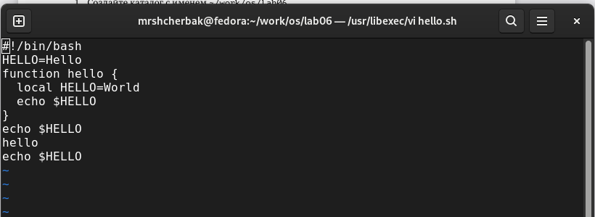

Рис. 4: Итог выполнения

*Контрольные вопросы:*

1. Дайте краткую характеристику режимам работы редактора vi.  
   Редактор vi имеет три режима работы:  
   • командный режим − предназначен для ввода команд редактирования и навигации по редактируемому файлу;  
   • режим вставки − предназначен для ввода содержания редактируемого файла;  
   • режим последней (или командной) строки − используется для записи изменений в файл и выхода из редактора.
2. Чтобы выйти из редактора, не сохраняя произведённые изменения, нужно в режиме командной строки нажать клавиши «:» «q» «!».
3. Назовите и дайте краткую характеристику командам позиционирования.  
   • «0»(ноль) − переход в начало строки;  
   • «$» − переход в конец строки;  
   • «G» − переход в конец файла;  
   • n«G» − переход на строку с номером n
4. Что для редактора vi является словом? При использовании прописных W и B под разделителями понимаются только пробел, табуляция и возврат каретки. При использовании строчных w и b под разделителями понимаются также любые знаки пунктуации.
5. Каким образом из любого места редактируемого файла перейти в начало (конец) файла? Чтобы из любого места редактируемого файла перейти в начало (конец) файла, нужно в режиме командной строки нажать клавиши «1» «G» («G»).
6. Назовите и дайте краткую характеристику основным группам команд редактирования.  
   Команды редактирования:

* Вставка текста  
  • «а» − вставить текст после курсора;  
  • «А» − вставить текст в конец строки;  
  • «i» − вставить текст перед курсором;  
  • n «i» − вставить текст n раз;  
  • «I» − вставить текст в начало строки.
* Вставка строки  
  • «о» − вставить строку под курсором;  
  • «О» − вставить строку над курсором.
* Удаление текста  
  • «x» − удалить один символ в буфер;  
  • «d» «w» − удалить одно слово в буфер;  
  • «d» «$» − удалить в буфер текст от курсора до конца строки;  
  • «d» «0» − удалить в буфер текст от начала строки до позиции курсора;  
  • «d» «d» − удалить в буфер одну строку;  
  • n «d» «d» − удалить в буфер n строк.
* Отмена и повтор произведённых изменений  
  • «u» − отменить последнее изменение;  
  • «.» − повторить последнее изменение.
* Копирование текста в буфер  
  • «Y» − скопировать строку в буфер;  
  • n «Y» − скопировать n строк в буфер;  
  • «y» «w» − скопировать слово в буфер.
* Вставка текста из буфера  
  • «p» − вставить текст из буфера после курсора;  
  • «P» − вставить текст из буфера перед курсором.
* Замена текста  
  • «c» «w» − заменить слово;  
  • n «c» «w» − заменить nслов;  
  • «c» «$» − заменить текст от курсора до конца строки;  
  • «r» − заменить слово;  
  • «R» − заменить текст.
* Поиск текста  
  • «/» текст − произвести поиск вперёд по тексту указанной строки символов текст;  
  • «?» текст − произвести поиск назад по тексту указанной строки символов текст.
* Копирование и перемещение текста  
  • «:» n,m «d» – удалить строки с n по m;  
  • «:» i,j «m» k – переместить строки с i по j, начиная со строки k;  
  • «:» i,j «t» k – копировать строки с i по j в строку k;  
  • «:» i,j «w» имя-файла – записать строки с i по j в файл с именем имя-файла.

1. Необходимо заполнить строку символами $. Чтобы заполнить строку символами , , n “G”, n–, “0”.”c” ““, чтобы заменить текст от курсора до конца строки, и ввести символы $.
2. Чтобы отменить по одному предыдущему действию последовательно, необходимо нажать «u». Чтобы отменить все изменения, произведённые со времени последней записи, нужно нажать «:» «e» «!».
3. Назовите и дайте характеристику основным группам команд режима последней строки.  
   Команды редактирования в режиме командной строки

* Копирование и перемещение текста  
  • «:»n,m «d» − удалить строки с n по m;  
  • «:»i,j «m» k − переместить строки с i по j, начиная со строки k;  
  • «:»i,j «t» k − копировать строки с i по j в строку k;  
  • «:»i,j «w» имя-файла − записать строки с i по j в файл с именем имя-файла.
* Запись в файл и выход из редактора  
  • «:» «w» − записать изменённый текст в файл, не выходя из vi;  
  • «:» «w» имя-файла − записать изменённый текст в новый файл с именем имя-файла;  
  • «:» «w» «!» имя-файла − записать изменённый текст в файл с именем имяфайла;  
  • «:» «w» «q» − записать изменения в файл и выйти из vi;  
  • «:» «q» − выйти из редактора vi;  
  • «:» «q» «!» − выйти из редактора без записи;  
  • «:» «e» «!» − вернуться в командный режим отменив все изменения, произведённые со времени последней записи.
* Опции  
  Опции редактора vi позволяют настроить рабочую среду. Для задания опций используется команда set (в режиме последней строки):  
  • «:»set all − вывести полный список опций;  
  • «:»set nu − вывести номера строк;  
  • «:»set list − вывести невидимые символы;  
  • «:»set ic − не учитывать при поиске, является ли символ прописным или строчным.  
  Если вы хотите отказаться от использования опции, то в команде set перед именем опции надо поставить no.

1. Как определить, не перемещая курсора, позицию, в которой заканчивается строка? Чтобы определить, не перемещая курсора, позицию, в которой заканчивается строка, нужно в командном режиме находясь на нужной строке нажать “$” и посмотреть на число после запятой в правом нижнем углу экрана.
2. Выполните анализ опций редактора vi (сколько их, как узнать их назначение и т.д.).  
   Опции редактора vi позволяют настроить рабочую среду. Для задания опций используется команда set (в режиме командной строки). Если вы хотите отказаться от использования опции, то в команде set перед именем опции надо поставить no. Чтобы просмотреть опции редактора vi, необходимо нажать «:» set all. Нажав «:» help “название_опции”, можно узнать назначение конкретной опции.
3. Как определить режим работы редактора vi? В режиме командной строки внизу редактора присутствует «:», в режиме ввода – «–ВСТАВКА –», в командном режиме внизу ничего нет.
4. Постройте граф взаимосвязи режимов работы редактора vi.  
   Граф взаимосвязи режимов работы редактора vi. (Рис. 5).

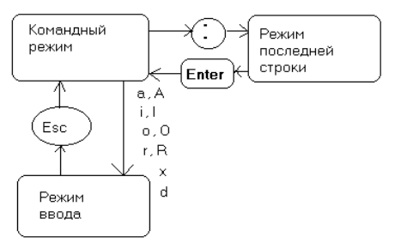

Рис. 5: Граф взаимосвязи режимов работы редактора vi.

# 4 Выводы

Таким образом, в ходе ЛР№8 я познакомилась с операционной системой Linux.  
Получила практические навыки работы с редактором vi, установленным по умолчанию во всех дистрибутивах.